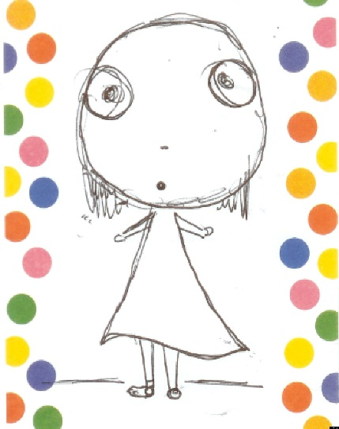**Mutismin hoito Jämsässä**

**– uusi menetelmä**

Selektiivinen mutismi eli valikoiva puhumattomuus on ahdistunei- suushäiriö. Lapsi tai nuori osaa, muttei pysty puhumaan, koska ahdistuu niin voimakkaasti tietyissä sosiaalisissa tilanteissa esim. koulussa tai vieraiden läsnä ollessa. Kotona hän saattaa olla hyvinkin puhelias. Häiriö alkaa yleensä 3–4 -vuotiaana, ja se on hoitamatto- mana usein paheneva. Mutisti on tyypillisesti olemukseltaan varau- tunut, vetäytyvä, jähmettynyt ja ylivalpas tilanteissa, joissa hän olettaa joutuvansa puhumaan. Pakottavissa tilanteissa jotkut mutistit saattavat puhua vähän, mutta ei oma-aloitteisesti.

Jämsässä on otettu käyttöön mutismin kuntoutusmenetelmä (Johnsonin ja Wintgensin malli), jossa kuntoutus perustuu puhumisen pelon lievittämiseen pienin askelin edeten. Kuntoutus toteutetaan ensisijaisesti päivähoidossa tai koulussa yhteistyössä vanhempien kanssa. Mutistisen lapsen tai nuoren kanssa voi keskustella asiasta avoimesti: tiedän, että puhuminen on sinulle vaikeaa, niin on monille muillekin; ei tarvitse puhua nyt, ellet halua. Kun lasta ei painosteta puhumaan, hän rentoutuu ja puhe mahdollistuu. Puheen lisäksi mutistien kanssa voi vapaasti käyttää muita tapoja kommunikoida.

Kun lapsi tai nuori tulee uuteen ryhmään, on sopeutumiselle hyvä antaa aikaa. Mikäli lapsi tai nuori on edelleen puhumaton 1 kk kuluttua ryhmään tulosta, henkilökunnan olisi syytä aloittaa tukitoi- met ympäristöä muokkaamalla. Jos puhumattomuus jatkuu edelleen 3-4 kk kuluttua ryhmään tulosta, on tarpeen järjestää verkostoneuvottelu, jossa arvioidaan tilanne. Ylipäätään kaikissa siirtymävaiheissa mutistisen lapsen tai nuoren kohdalla on tärkeää järjestää verkostoneuvottelu.

Neuvotteluun pyydetään mukaan menetelmän käyttöön kouluttautunut työntekijä:

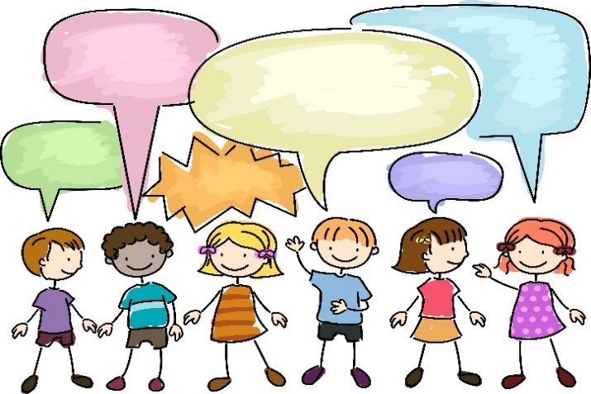Jenna Bunda (alle kouluikäiset) p. 0400 397 229   
Marjatta Röman (alle kouluikäiset) p. 040 587 6612  
Susanna Huttunen (alle 13-vuotiaat) p. 040 712 2477   
Tuula Peltonen (peruskouluikäiset) p. 040 736 6126

Halutessasi lisätietoa asiasta voit ottaa yhteyttä myös varhaiskasvatuksen erityisopettajiin, koulun laaja-alaisiin erityisopettajiin, kouluterveydenhuoltoon tai koulupsykologeihin.